## Aula 1 - Visão geral

Neste módulo você irá aprender quais os principais procedimentos a serem tomados em situações de emergência. Ressaltamos que esse não é um guia médico, e sempre o enfoque é pedir ajuda profissional.

| **Serviço** | **Número** |
| --- | --- |
| Serviço de Atendimento Móvel de Urgência (SAMU) | 192 |
| Policia Militar | 190 |
| Corpo de Bombeiros | 193 |

## Aula 2 - Avaliação da vítima e plano de ação

Avaliação da vítima

1. Verificar consciência;
2. Verificar sentidos;
3. Checar respiração e pulsação;
4. Verificar ferimentos mais graves (hemorragias, fraturas e lesões).

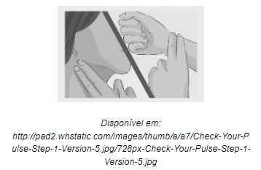

Plano de ação

1. Checar local;
2. Pedir ajuda médica (192);
3. Cuidado da vítima;
4. Manter sinais vitais.

## Aula 3 - Asfixia e afogamento

Obstrução da passagem de ar por sólidos ou líquidos, respectivamente. Agir somente se a vítima não conseguir falar e/ou respirar.

Asfixia

1. Ver possibilidade de desobstrução do objeto;
2. Se não respirar, tentar Manobra de Heimlich:

* Pressionar entre umbigo e tórax até desobstrução;

1. Concomitante aos procedimentos, ligar para 192.

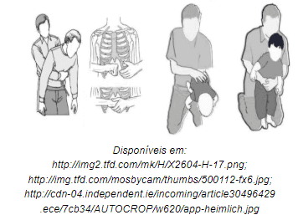

Afogamento

1. Se a vítima não respirar, ligar para 192 e concomitantemente, fazer a Ressucitação Cardio-Respiratória (C.P.R.):

* Deitar a vítima de costas;
* Inclinar levemente a cabeça para cima;
* Fechar as narinas e soprar o ar lentamente pela boca (2x);
* Pressione o tórax (10x).

1. Se a vítima continuar inconsciente e sem respirar, repetir os procedimentos.

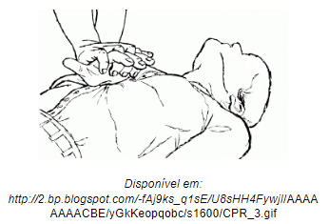

## Aula 4 - Estado de choque

Resultado de um mau funcionamento súbito do sistema cardiovascular. A vítima fica pálida e fria, com fraqueza geral, orelhas e lábios arroxeados, pulso rápido, pupilas dilatadas, e com confusão mental.

1. Deitar a vítima de costas e afrouxar roupas;
2. Verificar obstrução oral;
3. Elevar as pernas da vítima;
4. Verificar respiração e hipotermia;
5. Concomitante aos procedimentos, ligar para 192.

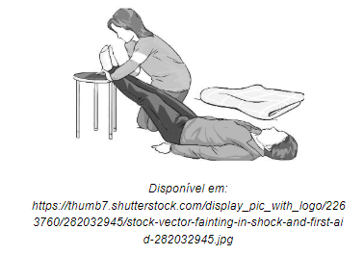

## Aula 5 - Envenenamento

Ingestão, inalação, absorção ou injeção de substâncias tóxicas que causam injúria, debilidade ou morte. A vítima sofre de náuseas e vômitos, apresenta febre, sudorese, dores peitorais e abdominais, e pode evoluir para complicações respiratórias, cardiovasculares e nervosas.

Ingestão

1. Identificar a fonte de envenenamento;
2. Contatar 192;
3. Não provocar, mas não impedir vômito;
4. Em caso de ingestão de drogas, manter a vítima consciente e contatar 190 (Policia Militar), se necessário.

Absorção

1. Identificar a fonte de envenenamento;
2. Enxaguar a região;
3. Contatar 192.

Inalação

1. Afastar-se da fonte;
2. Contatar 192;
3. Se necessário, proceder com o C.P.R;
4. Em caso de inalação de drogas, manter a vítima calma e contatar 190 (Polícia Militar), se necessário.

Injeção

1. Identificar a fonte (serpentes, aranhas, insetos, etc.);
2. Em todo caso, contatar 192. No caso de vermelhidão, lavar região;
3. Nunca aplicar gelo, ou estancar, ou sugar o veneno;
4. Se a vítima apresentar um quadro de choque anafilático (inchaço de lábios e olhos, falta de ar), aplicar anti-histamínico.

## Aula 6 - Fratura e sangramento

Fratura

Rompimento ósseo, que provoca inchaço, dor e incapacidade de movimento.

1. Procure imobilizar a região com tábuas ou ataduras;
2. Nunca tente endireitar o osso;
3. Não agir em fraturas cervicais;
4. Conter sangue no caso de fraturas expostas;
5. Concomitante aos procedimentos, ligar para 192.

Sangramentos

Perda de sangue devido ao rompimento de vasos

1. Deitar a vítima com a cabeça mais baixa que o corpo;
2. Cobrir e comprimir o local de sangramento;
3. Se possível, usar gelo no local;
4. Concomitante aos procedimentos, ligar para 192.

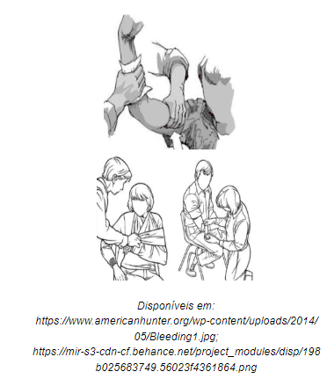

## Aula 7 - Queimadura

Dano às camadas da pele causado por diversas origens (sol, fogo, produtos químicos, animais, eletricidade, etc.).

Queimadura de 1°grau (injúrias na epiderme)

1. Lavar ou fazer compressas frias no local de aparente vermelhidão, inchaço ou dor.

Queimadura de 2°grau (injúrias na epiderme e derme)

1. Lavar locar e aplicar gazes com pomadas específicas sobre as bolhas formadas;
2. Nunca furar as bolhas;
3. Procurar ajuda médica.

Queimadura de 3°grau (injúrias na epiderme, derme e hipoderme)

1. Contatar 192 com urgência.

Adendos

1. Nunca passar pasta de dentes ou manteiga sobre queimaduras;
2. Nunca retirar roupas queimadas do corpo de uma vítima queimada;
3. Sempre afastar a vítima da fonte de queimadura, sem que isso coloque a própria vida em risco. Se necessário, ligar para 193 (Corpo de Bombeiros).

## Aula 8 - Choque elétrico

Passagem de corrente elétrica diretamente pelo corpo.

1. Desligar ou afastar a vítima da fonte de eletricidade, mantendo sempre a própria segurança;
2. Proceder com C.P.R., se necessário;
3. Concomitante aos procedimentos, ligar para 192.

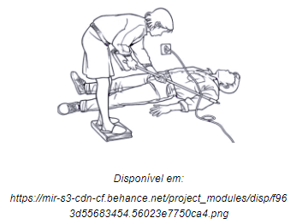

## Aula 9 - Infarto

Bloqueio sanguíneo nas artérias coronárias, causando dores no peito, respiração ofegante, sudorese e palidez.

1. Ligar para 192;
2. Manter a vítima calma;
3. Se necessário, proceder com C.P.R.

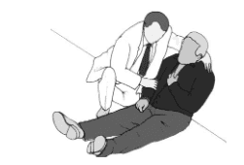  
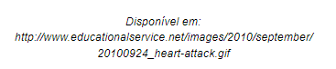

## Aula 10 - Convulsão

Episódios de perda de consciência do indivíduo com o desmaio e início de série de tremores e contrações de musculatura.

1. Dar espaço à vítima;
2. Afastar objetos que possam correr risco;
3. Deitar a vítima de lado;
4. Afrouxar as roupas e manter a calma;
5. Concomitante aos procedimentos, ligar para 192.

